针对某专用密码协议的形式化分析及攻击路径研究实例
检测室 张庆晟、谢亚丽、陈子建、刘焌垚
一、引言
密码协议作为网络通信安全的核心，其设计的正确性直接决定身
份认证、密钥协商、数据传输等安全机制的有效性，在各类分析验证
方法中，形式化分析方法¹已被证明是最有效的手段。密码协议的形
式化分析是指利用形式化语言对密码协议安全属性进行严格刻画和
准确建模，然后应用数学方法证明该模型是否满足相应的安全属性²。
本文在针对某专用密码协议的安全性分析过程中，依托密码协议
形式化分析工具，基于 Dolev-Yao 攻击者模型³开展形式化分析工作，
通过使用密码协议形式化操作语义，对形式化分析过程中安全协议建
模、安全属性定义、敌手模型和攻击路径解读等重难点问题进行深度
剖析，形成具有针对性的攻击路径，旨在挖掘某专用密码协议的潜在
安全问题并给出切实有效的协议设计防护措施。
二、密码协议形式化操作语义
密码协议形式化分析的有效性建立在严格且可计算的操作语义
基础上，通常涵盖协议建模、事件描述、分析验证三大部分，编写协
议建模和事件描述的形式化代码需要使用一套特定的操作语义。密码
协议形式化分析为操作语义的描述规定了一套协议规范，其中定义了
代理之间消息术语的交换。
1 高 尚,胡爱群,石乐,陈先棒.安全协议形式化分析研究[A].密码学报,2014,1(5): 504–512.
2 赵辉.安全协议形式化分析技术的研究[J].软件学报.2010,32(09):2849-2866.
3 冯登国,范红.安全协议形式化分析理论与方法研究综述[J].中国科学院研究生院学
报,2003,20(4):389-406.
1

ℇ = {푠푒ꢀꢁℓ(�, �′,�), �푒ꢂꢁℓ(�′, �,�), 푐푙ꢂꢃꢄℓ(�, 푐[,�])∣ℓ ∈ ƪ, �,�′ ∈ Ʀ,�
∈ 푅표푙푒ꢅ푒�ꢄ, 푐 ∈ 퐶푙ꢂꢃꢄ}
例如，角色规范会被定义为一组初始知识和事件列表，如上所示：
密码协议形式化分析的主要实体类别如表 1⁴所示，同时也列举了
组成这些集合的一些典型元素，这些都是构成密码协议分析代码的必
要内容。
表 1 密码协议形式化操作语义定义表
 |  |  | 类别  Description |  |  | 符号  Set |  | 典型元素  TypicalElements |  |  |  |  |  |  |  | 说明
 |  |  |  | Variables  （变量） � V,W,X,Y,Z |  |  |  |  |  |  |  |  | 动态可变的元素，如需传输、计算或更新的  中间数据、临时参数等
 |  |  |  | Constants  （常量） � ni,nr,sessionkey |  |  |  |  |  |  |  |  | 固定不变的元素，多为预设的关键静态信息，  如身份标识（ni/nr）、会话密钥（sessionkey）
 |  |  |  | Roles  （角色） ℛ i,r,s |  |  |  |  |  |  |  |  | 参与实体的身份，代表不同参与方的功能属  性，如 i（发起方）、r（接收方）等
 |  |  |  | Functions  （函数） ℱ |  |  |  |  |  | Sk(),pk(),～  k,hash() |  |  |  | 实现特定逻辑的操作单元，用于完成加密、  密钥处理等，如 sk（私钥生成）、pk（公钥  生成）、k（密钥派生）、hash（哈希）等
 |  | Trustedagents  （可信代理） 풜ꢆ a,b,c |  |  |  |  |  |  |  |  |  |  |  | 具备安全性和权威性的实体，可承担关键信  任相关任务，如密钥分发、身份认证等，行  为被默认可信
 | Untrustedagents  _{（不可信代理）} 풜ꢇ e |  |  |  |  |  |  |  |  |  |  |  |  | 存在安全风险的实体，可能是潜在攻击者或  不可靠参与方，协议设计需防范其恶意行为  （如数据篡改、伪造）
三、某专用密码协议形式化分析实例
4 Cas Cremers.Sjouke Mauw.Operational Semantics and Verification of Security Protocols[D]电
子工业出版社,2018:11.
2

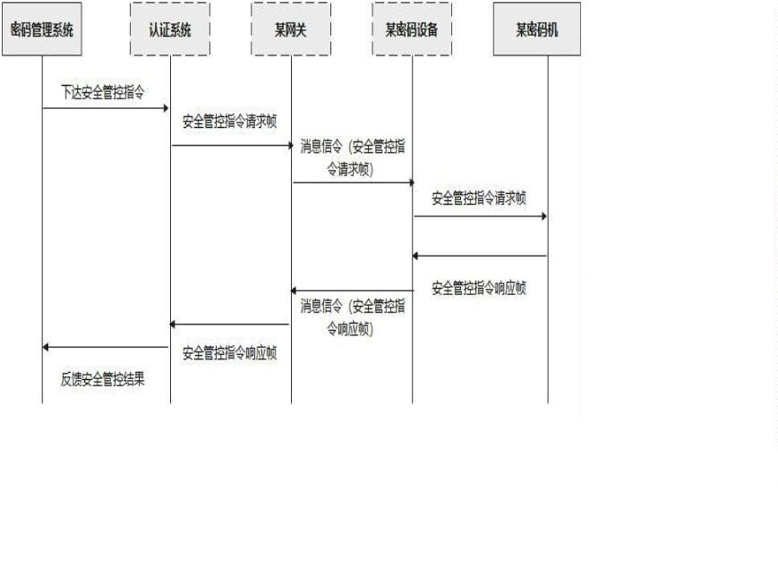本文以某专用密码协议为分析对象，通过形式化建模、断言验证、
攻击路径构建等方式，深入分析了该协议的潜在问题。
（一）协议流程简介
本文依托密码协议形式化分析工具，以某专用密码协议为例进行
分析，该协议主要实现某系统和某密码机之间管控指令的安全传输，
协议流程如图 1 所示：
图 1 某专用密码协议消息流程图
（二）形式化建模
将密码协议流程或流程图转化为形式化语言是协议分析的首要
难题。在形式化建模过程中，首先需要明确协议实体，然后基于角色、
新鲜值和变量等内容分别构建角色项，其中变量用于存储接收到的消
息参数，新鲜值是角色实例化后新生成的随机数，角色则为预定义参
与协议交互过程的双方身份₅。
在该协议形式化建模过程中，首先需要进行宏定义，使用
hashfunction h 声 明 一 个 哈 希 函 数 ， 定 义 宏 macro
5 陈琼,缪祥华,袁梅宇.OpenID Connect 协议的形式化分析与优化[J/OL].计算机技术与发展. https://doi.org/10.20165/j.cnki.ISSN1673-629X.2025.0207.
3

k={randomB}randomA,{randomA}randomB，确认通信角色分别为某
密码机（UE）和某系统（CKMG），然后定义协议名称为 protocol
CryptographyManagement(UE,CKMG)，并基于角色和变量等分别构建
角色项 role UE{}和 role CKMG{}。
协议对实体数据的操作可划分为发送消息、数据处理和接收消息
三个部分。在角色 UE 中，使用 fresh 声明一个 Nonce 类型的新鲜值
randomA，并将其作为 send()函数的参数，用角色 CKMG 公钥加密
{randomA}pk(CKMG)、角色 UE 私钥签名{h(randomA)}sk(UE)后发送
给角色 CKMG，从而完成发送事件 send_1 的定义；然后相应对接收
事件进行定义，使用 var 存储接收的值并将其作为 recv()函数的参数，
最后通过对其他发送事件和接收事件的定义，明确协议中的消息传递
过程，进一步构建完整的协议模型。
hashfunction h;
macro k={randomB}randomA,{randomA}randomB;
protocol CryptographyManagement(UE,CKMG){
role UE{
fresh randomA,request:Nonce;
var randomB,responsedata:Nonce;
send_1(UE,CKMG,{randomA}pk(CKMG),{h(randomA)}sk(UE));
recv_2(CKMG,UE,{randomA,randomB,CKMG}pk(UE),{h(randomA,randomB)}sk(CKMG));
send_3(UE,CKMG,{request}k,h({request}k));
recv_4(CKMG,UE,{responsedata}k,h({responsedata}k)); }
}
密码协议形式化分析的核心是验证协议是否满足相关安全属性，
通过验证安全属性，可以确保协议在敌手攻击环境下仍能够保持其安
全特性。表 2³ 中的两个断言分别从会话密钥机密性和实体非单射消
息一致性角度描述了协议的安全属性，其中断言一尝试论证在长期密
4

钥未被泄露的情况下，其协商产生的会话密钥就绝不会被攻击者获
取；断言二尝试论证只要客户端长期密钥未被泄露，那么客户端持有
的每一个会话密钥都必然经过服务端明确认证，这确保了客户端只会
接受由合法服务端建立的会话密钥，即前者确保了通信内容无法被窃
听，后者确保了通信对象身份真实可信。
表 2 密码协议形式化分析安全属性定义表
断言一（机密性） 断言二（非单射消息一致性）
lemma session_key_secrecy： lemma _niagree：
∀ t ∈ traces(P): ∀ ((θ, ρ, σ), γ) ∈ t: ∀t∈traces(P)∃Γ∈Cast(P,t):
honest((θ, ρ, σ)) ⇒ AKN(t) ⊬⟨θ, ρ, ∀inst:(inst,γ)∈t∧honest(inst)⇒
σ⟩(r(t)) ∀ς,ϱ∈RoleEvent:ς→ϱ∧ϱ≺p γ⇒
∃inst′′, inst′:(inst′′,ς)<_{t} (inst′,ϱ)<t (inst,γ)∧
runidof(inst′′)=Γ((inst,γ),role(s))∧
runidof(inst′)=Γ((inst,γ),role(ϱ))∧
cont((inst′′,ς))=cont((inst′,ϱ))
本文采用的密码协议形式化分析工具内置了包含上述断言的安
全断言事件，如 SKR、Alive、Weakagree、Niagree、Nisynch 等，上
述两个断言使用 claim 定义安全断言事件如下所示:
claim(UE,SKR,randomA);
claim(CKMG,SKR,randomA);
claim(CKMG,Niagree);
claim(UE,Niagree);
（三）结果验证
使用密码协议形式化分析工具，基于 Dolev-Yao 攻击者模型，对
某专用密码协议定义的多种安全属性分别进行了验证，验证结果如图
2 所示。从验证结果图中可以看出，角色 UE 的非单射消息一致性
（Niagree）和非单射同步一致性（Nisynch）两个安全属性均验证失
败，分别存在 2 种不同的攻击路径。基于上述验证结果，进一步推断，
此协议运行过程中，很有可能攻击者介入到通信双方之间，通过拦截、
5

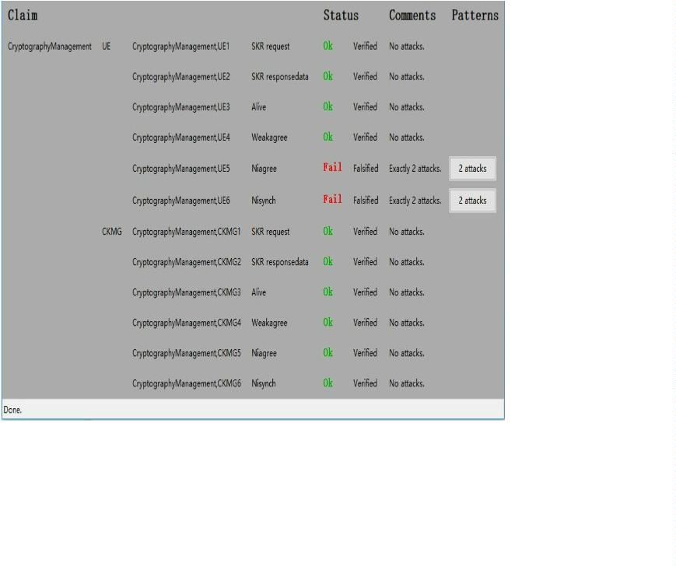篡改或伪造消息窃取敏感信息破坏了双方正常通信，下文将根据验证
结果进一步分析协议可能存在的安全漏洞。
图 2 某专用密码协议结果验证图
（四）攻击路径
1.针对非单射消息一致性⁶的攻击路径
在某专用密码协议验证结果中，针对非单射消息一致性有两种不
同方式的攻击路径，下文以其中一种攻击路径为例进行介绍，该攻击
路径中包含运行实例 Run #1 和 Run #2。在运行实例 Run #1 中，Bob
作为 UE 角色，Alice 作为 CKMG 角色，首先 Bob 生成随机数
randomA#1 和 请 求 消 息 request#1 ， 使 用 Alice 公 钥 加 密
{randomA#1}pk(Alice)，Bob 私钥签名{h(randomA#1)}sk(Bob)后通过
send_1 消息发送给 Alice。在运行实例 Run#2 中，Alice 接收到来自
Bob 的消息后，生成随机数 randomB#2 和响应消息 responsedata#2，
然后使用 Bob 公钥加密{randomA#1,randomB#2,Alice}pk(Bob)，Alice
6 刘家芬.安全协议形式化分析中认证测试方法的研究.[博士学位论文].四川:电子科技大
学,2009.
6

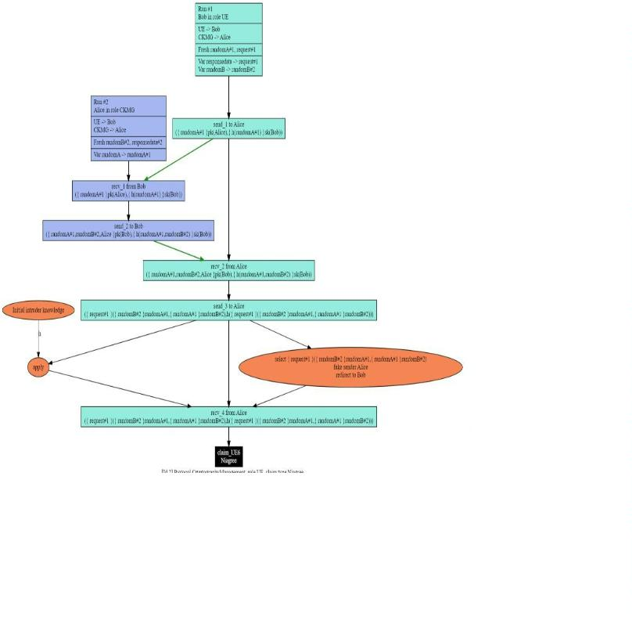私钥签名{ h(randomA#1,randomB#2)}sk(Alice)后，通过 send_2 消息
发送给 Bob。Bob 收到消息后，通过 send_3 消息给 Alice 发送响应消
息，但此时攻击者一方面利用初始敌手知识中的哈希函数 h 计算消息
哈希值，另一方面通过伪造 Alice 身份，篡改该消息并利用重定向机
制将消息重定向给 Bob 自己，让 Bob 以为正与 Alice 通信，所以在
recv_4 中 Bob 错误地接收到本应由 Alice 处理的消息，导致 Bob 和
Alice 协议运行状态不一致，即发送者发送和接收的消息与接收者接
收和发送的消息内容不一致，这一过程违反了协议的非单射消息一致
性（Niagree）声明，某专用密码协议非单射消息一致性攻击路径 1
如图 3 所示：
图 3 某专用密码协议非单射消息一致性攻击路径 1
某专用密码协议非单射消息一致性攻击路径 2 如图 4 所示：
7

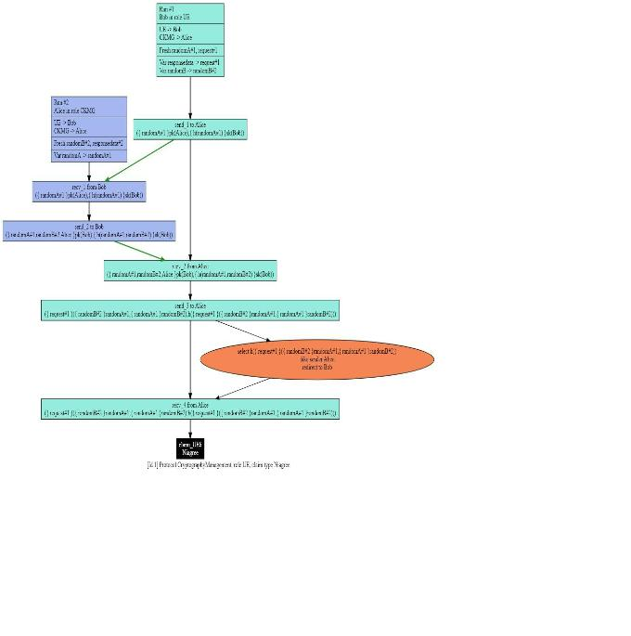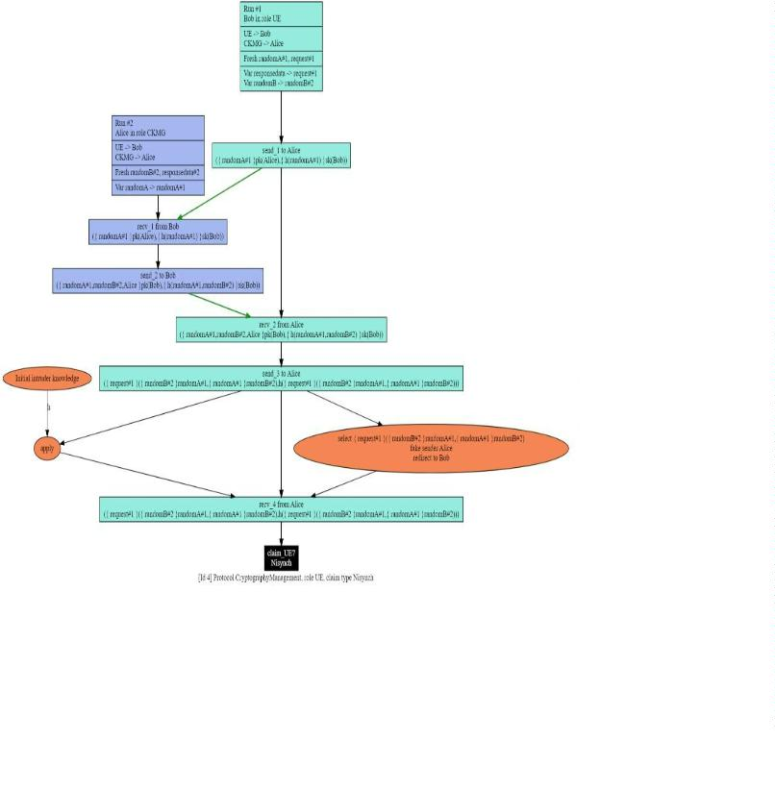图 4 某专用密码协议非单射消息一致性攻击路径 2
2.针对非单射同步一致性 ⁶ 的攻击路径
类似地，攻击者以同样的攻击路径，导致发送事件和接收事件的
先后次序不一致，这一过程违反了协议的非单射同步一致性
（Nisynch）声明，某专用密码协议非单射同步一致性攻击路径 1 如
图 5 所示：
图 5 某专用密码协议非单射同步一致性攻击路径 1
8

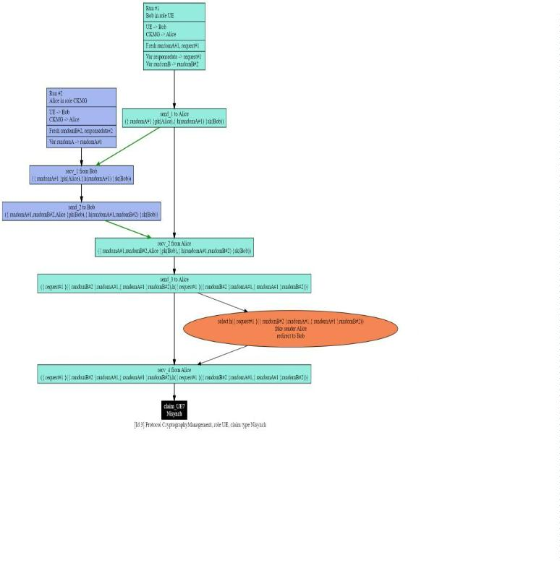某专用密码协议非单射同步一致性攻击路径 2 如图 6 所示：
图 6 某专用密码协议非单射同步一致性攻击路径 2
四、密码协议设计建议
本文基于形式化分析实践以及对密码协议安全属性的理解，提出
以下五项普适性的密码协议设计建议，这些建议旨在从设计源头规避
常见安全漏洞，提升协议在复杂对抗环境下的鲁棒性。
（一）明确安全目标与敌手模型
在密码协议设计之初，必须清晰定义协议所需满足的安全属性，
并明确可抵抗的敌手能力模型。形式化分析工具也应在设计早期阶段
介入，将安全属性转化为可验证的断言，避免安全需求模糊导致根本
性设计缺陷。
（二）保障消息新鲜性与身份绑定
密码协议必须能够有效区分新旧消息以防止重放攻击，需要引入
并严格验证新鲜值、时间戳或序列号。同时，关键信息必须与通信方
9

身份进行强绑定，以确保消息来源的真实性和不可否认性，从根本上
抵御中间人攻击和身份冒充。
（三）实施最小特权与纵深防御原则
密码协议每个角色应仅被授予完成其功能所必需的最小知识和
权限。临时生成的会话密钥等在使用后应及时销毁，同时，应采用纵
深防御策略，结合加密与认证、在密钥协商后使用协商密钥进行二次
确认等，使得即使某一机制被攻破，协议整体仍能保持安全。
（四）强化密钥生命周期管理与前向安全
密钥是密码协议安全的核心，设计时需系统规划密钥的生成、存
储、使用、更新和销毁等全生命周期管理。如会话密钥应定期更新并
确保密钥的泄露不会危及历史会话的安全，即实现前向安全性。
（五）构建简洁清晰的状态机与原子操作
密码协议逻辑应尽可能简洁，角色内部的状态转换必须清晰。复
杂协议的交互逻辑极易引入状态同步问题，导致攻击者有机可乘。每
个协议回合应设计为原子操作，要么成功完成并进入下一状态，要么
失败并安全回滚，从而有效防止类型混淆攻击和状态机泄露。
五、总结
本文在传统密码协议分析方法的基础上，采用了基于定理证明和
模型检测⁷的形式化分析方法，通过形式化分析精准识别了某专用密码
协议非单射消息一致性、非单射同步一致性等安全属性漏洞，解决了
该类漏洞在逻辑建模与攻击路径分析上的难点，并通过实际案例验证
了形式化分析方法的有效性，为某系统防护能力提供了有力支撑，也
为某专用密码协议的完善工作提供了科学依据和理论基础。
7薛锐,冯登国.安全协议的形式化分析技术与方法[J].计算机学报,2006,29(1):1-20.
10

基于形式化分析方法在协议检测方面的独特优势，中心亟需加强
建设密码协议分析能力并构建系统性形式化分析体系，后续研究也将
逐步拓展至抗量子密码协议分析，并融合 AI 分析能力以发现深层次安
全漏洞，为密码协议检测工作提供新范式。
11

参考文献
[1] 高尚,胡爱群,石乐,陈先棒.安全协议形式化分析研究[A].密码学报,2014,1(5): 504–512.
[2] 赵辉.安全协议形式化分析技术的研究[J].软件学报.2010,32(09):2849-2866.
[3] 冯登国,范红.安全协议形式化分析理论与方法研究综述[J].中国科学院研究生院学
报,2003,20(4):389-406.
[4] Cas Cremers.Sjouke Mauw.Operational Semantics and Verification of Security Protocols[D]电
子工业出版社,2018:11.
[5] 陈琼,缪祥华,袁梅宇.OpenID Connect协议的形式化分析与优化[J/OL].计算机技术与发展.
https://doi.org/10.20165/j.cnki.ISSN1673-629X.2025.0207.
[6] 刘家芬.安全协议形式化分析中认证测试方法的研究.[博士学位论文].四川:电子科技大
学,2009.
[7] 薛锐,冯登国.安全协议的形式化分析技术与方法[J].计算机学报,2006,29(1):1-20.
12

